EL CICLE MITJÀ HEM FET UNA SORTIDA AL ZOO
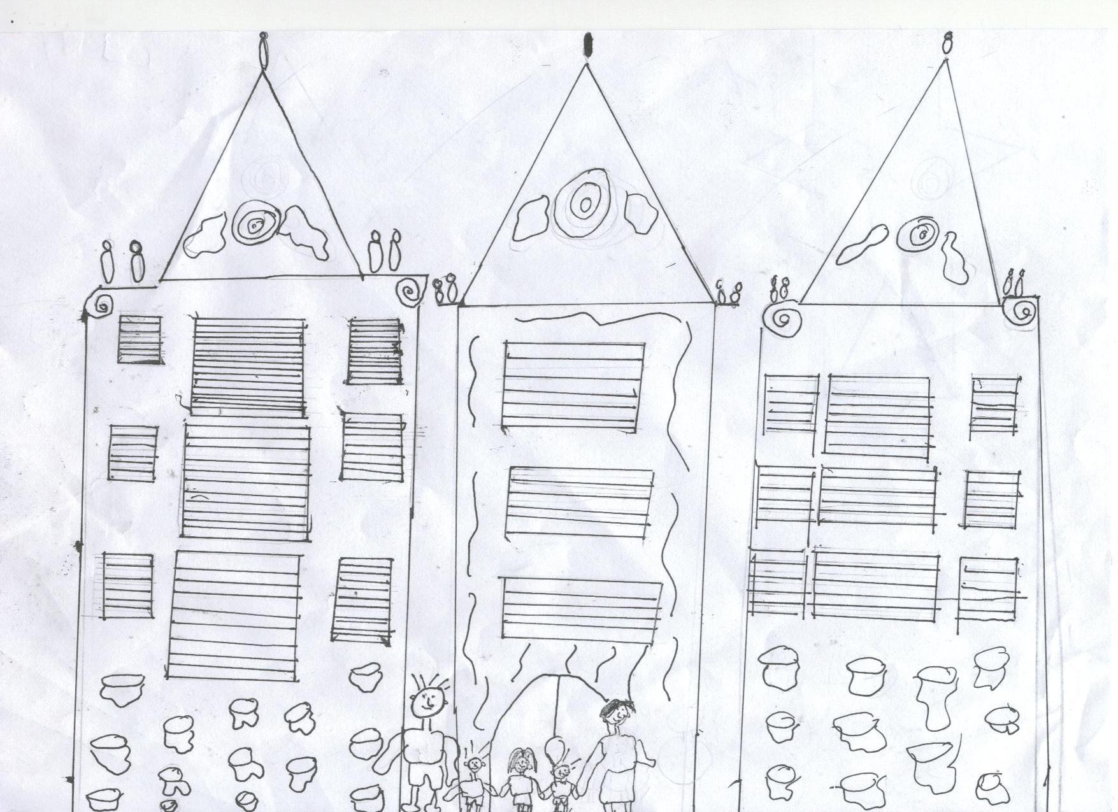 | 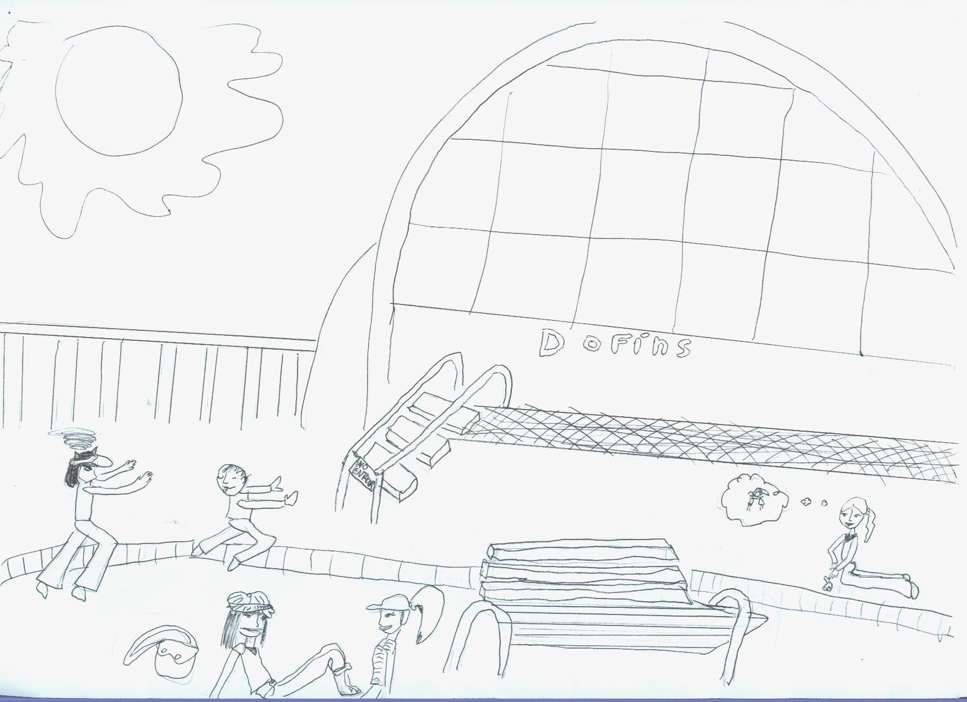
1. De l’escola Pere Vila animats i amb il·lusió  vam marxar per passar-ho d’allò millor. | 2. A prop dels dofins vam esmorzar,  però estava tancat i no ens van deixar entrar.
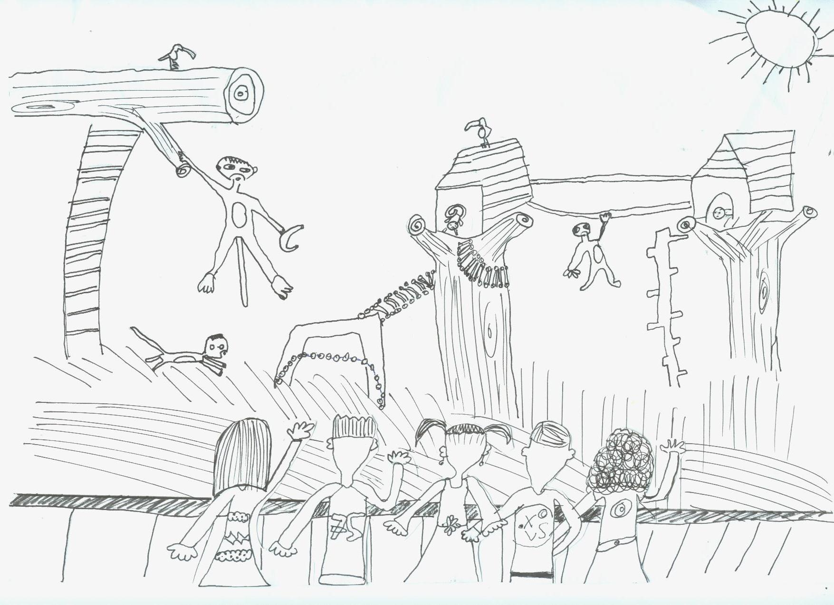 | 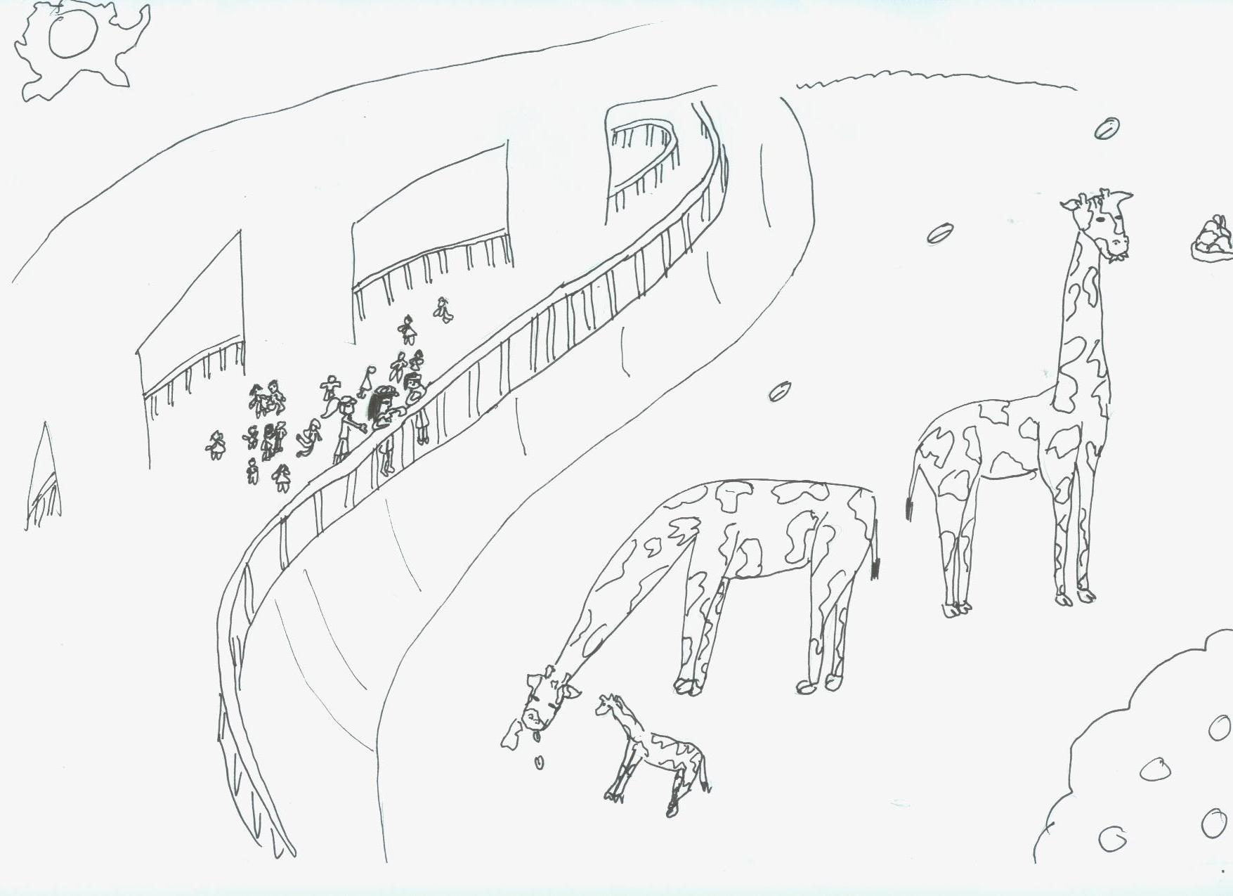
3. Mirant els micos i les mones pel matí,  tots vam riure i ens vam divertir. | 4. Moltes girafes vam veure  i cap detall ens vam perdre.
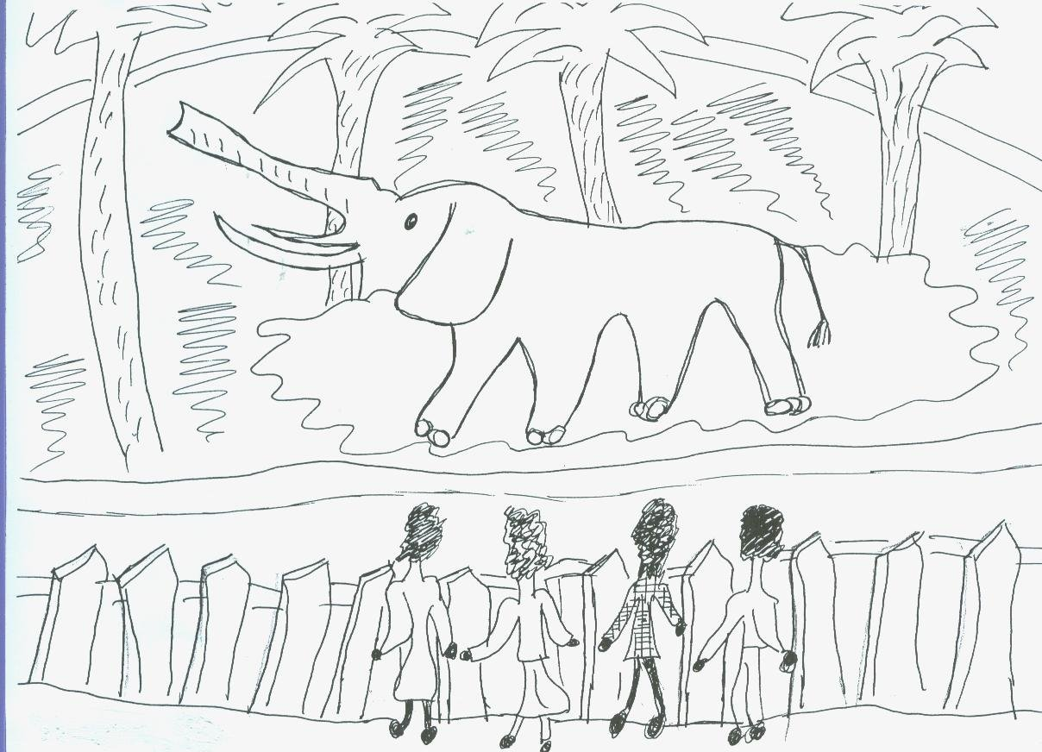 | 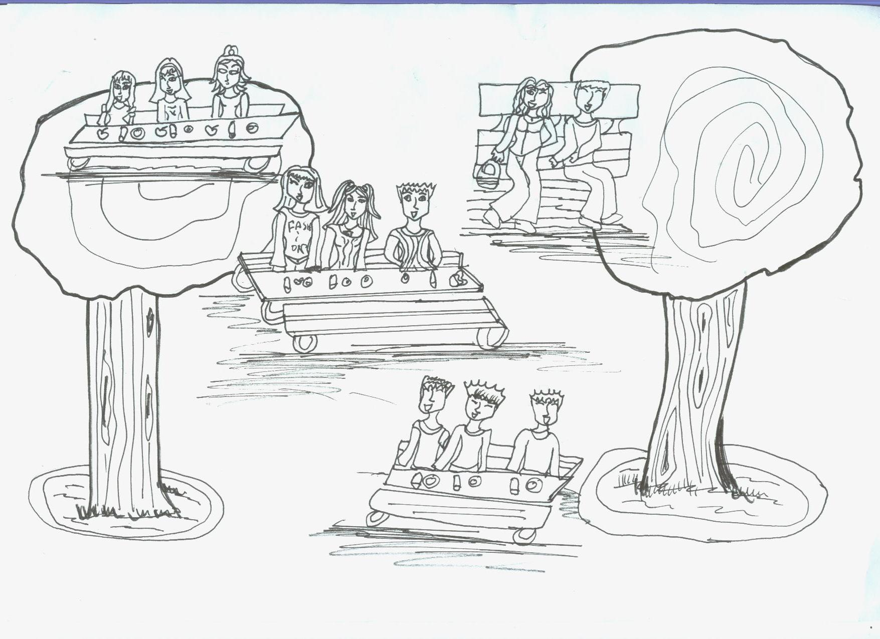
5. Quan vam veure els elefants  ens vam quedar bocadats. | 6. Després de molt i molt caminar,  ben asseguts a les taules vam parar per dinar.
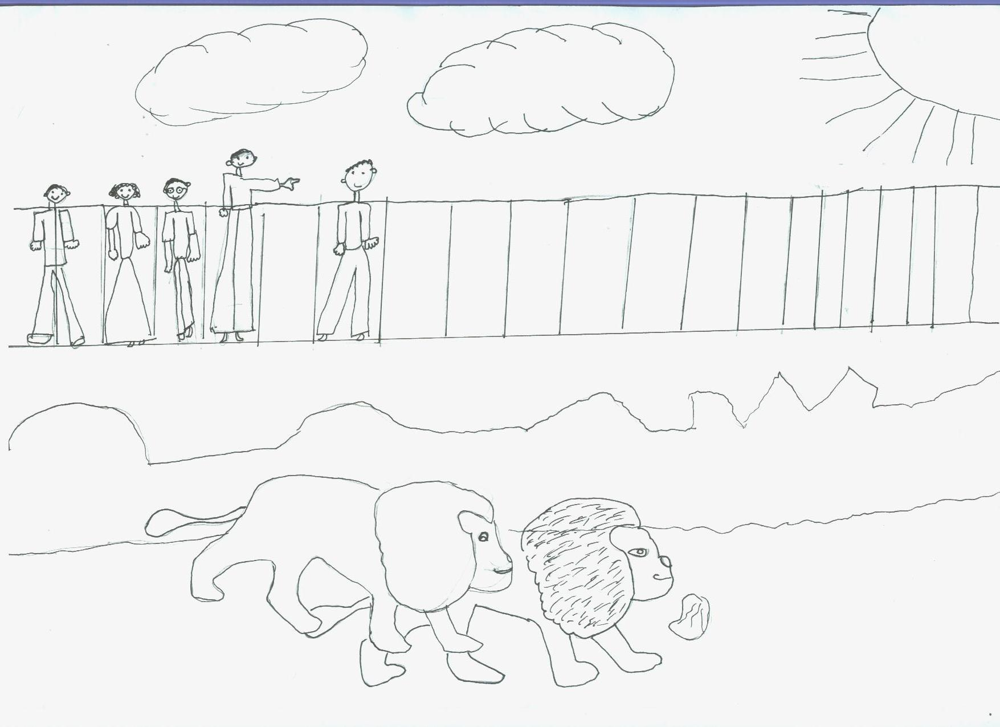 | 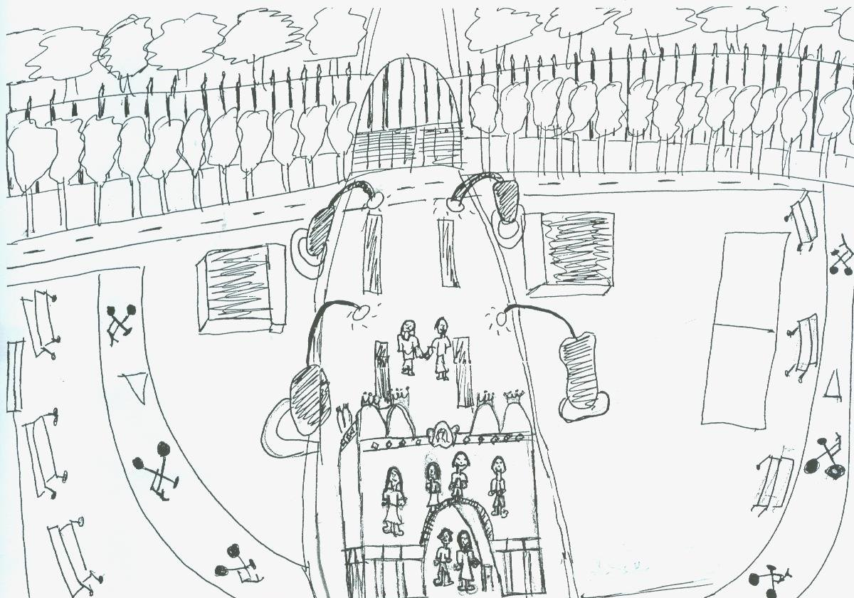
7. Els lleons amb les seves melenes  van espantar nens i nenes. | 8.Molt cansats i assedegats  vàrem tornar tots plegats.

